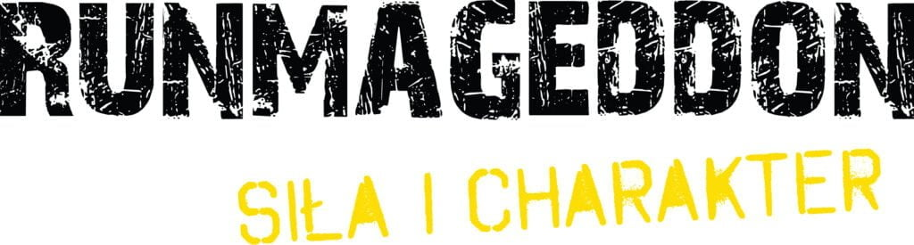
Informacja prasowa

88-letnia Pani Aleksandra ukończyła swój czwarty Runmageddon. Relacja ze śląskiej edycji wydarzenia w Katowicach
W miniony weekend najpopularniejszy cykl biegów z przeszkodami w Polsce powrócił do Katowic, aby zapewnić wszystkim fanom adrenaliny masę zabawy, emocji i porządnego wycisku. Śmiałkowie sprawdzili swoje siły na trasach o różnorodnym stopniu intensywności, gdzie czekały na nich przygotowane przez organizatorów niespodzianki, tj. nowe przeszkody czy znaczne przewyższenia. Wydarzenie przyciągnęło zarówno indywidualnych uczestników, jak i rodziny, paczki znajomych czy ekipy firmowe. Gwiazdą i największą inspiracją śląskiej edycji okazała się jednak Pani Aleksandra – 88-latka, która z sukcesem pokonała swój czwarty Runmageddon, udowadniając, że siła i charakter nie są zależne od wieku. Wydarzenie odbyło się dzięki współpracy ze Spółką Restrukturyzacji Kopalń.
Śląska lokalizacja dała organizatorom szeroki wachlarz możliwości w kwestii planowania tras oraz pełnego wykorzystania zróżnicowanego, industrialnego terenu.Dzięki temu, uczestnicy mieli szansę wyjść ze swojej strefy komfortu oraz przełamać codzienną rutynę, w czym znacznie pomogły im litry błota, przeszkód oraz wyzwań czekających na trasie.
– Hałda Kostuchna to miejsce o niesamowitym, surowym charakterze, które doskonale współgra z klimatem Runmageddonu. Na uczestników czekała cała masa błota, zaskakujących przeszkód oraz solidna dawka potu i uśmiechu – mówi Marcin Kulczycki, dyrektor Runmageddonu w Katowicach.

Wyjątkowa inspiracja i niespodzianki na Runmageddonie
O wyjątkowej skali wyzwań przygotowanych przez organizatorów w Katowicach najlepiej świadczy podsumowanie liczbowe z tego wydarzenia. Zawodnicy musieli zmierzyć się z potężnym wyzwaniem kondycyjnym, jako że łączne przewyższenia na trasie wyniosły aż 428 metrów. W śląskiej edycji zadebiutowała również zupełnie nowa, wymagająca przeszkoda o nazwie Elevator, która przetestowała siłę mięśni i charakter startujących.
Ponadto na śląskim Runmageddonie pojawiła się wyjątkowa postać, która skradła serca wszystkich kibiców i uczestników. Pani Aleksandra, która w tym roku skończyła 88 lat, wystartowała i z sukcesem ukończyła swój już 4. Runmageddon w życiu. Swoją postawą udowadnia, że wiek to tylko liczba, a jej głównym celem jest inspirowanie innych do tego, że ruch to podstawa i trzeba działać niezależnie od metryki.
– Jesteśmy absolutnie pełni podziwu i dumni, że pani Aleksandra jest częścią naszej społeczności. To żywy dowód na to, że siła i charakter nie mają wieku. Pani Aleksandra niesie niesamowite przesłanie i inspiruje tysiące osób w całym kraju. Chcemy w wyjątkowy sposób uczcić jej determinację, dlatego już 13 czerwca podczas Runmageddonu w Łodzi odbędzie się specjalna, dedykowana jej seria biegowa, na którą już teraz serdecznie zapraszamy wszystkich, którzy chcą podjąć się wyzwania wspólnie z Panią Aleksandrą – podkreśla Marcin Kulczycki, dyrektor Runmageddonu w Katowicach.

Różne poziomy intensywności, ta sama dawka emocji
Śląski Runmageddon dał zawodnikom szansę na start w formułach o różnym stopniu intensywności, dzięki czemu dopasowane pod siebie wyzwanie znaleźli tu zarówno debiutanci, jak i osoby poszukujące większej dawki emocji i adrenaliny.
Intro (¼) to najkrótsza dostępna formuła licząca 3 km z ponad 15 przeszkodami, która świetnie sprawdziła się u osób rozpoczynających przygodę z biegami przeszkodowymi. Dobrym wyborem dla zawodników poszukujących większego wyzwania był Rekrut (1/2), czyli 6 km trasy z ponad 30 przeszkodami, dostępny również w wersji nocnej. Najbardziej wymagającą formułą podczas edycji w Katowicach był Runmageddon – 12 km trasy z ponad 50 przeszkodami.
Ukończenie formuł Rekrut (½) oraz pełnego dystansu Runmageddonu przybliżyło startujących do zdobycia upragnionego tytułu Weterana, przyznawanego zawodnikom, którzy w jednym sezonie ukończą trzy flagowe formaty (w tym najcięższy - Hardcore - liczący 21 km i 70 przeszkód).
Runmageddon na Hałdzie Kostuchna okazał się również doskonałą alternatywą na aktywny, rodzinny weekend w otoczeniu przyrody. Dzieci w wieku 4-12 lat mogły przeżyć swoją własną przygodę na 1-kilometrowej trasie formuły Kids. Młodzież w wieku 12-15 lat testowała siłę i charakter w formule Intro U-16 (¼), stanowiącej bezpośrednie odzwierciedlenie trasy dla dorosłych. Emocje towarzyszyły również formule Family – na dystansie 2 kilometrów i 15 przeszkód dzieci startowały ramię w ramię ze swoimi rodzicami i bliskimi.

Miasteczko biegowe pełne dodatkowych atrakcji
Na terenie wydarzenia funkcjonowało rozbudowane i tętniące życiem miasteczko biegowe. Zarówno na uczestników, jak i licznie zgromadzonych kibiców czekała masa dodatkowych atrakcji w postaci rozbudowanych stref partnerów, konkursów z nagrodami czy dodatkowych sportowych wyzwań. Po zakończonej zabawie Runmageddończycy mogli zregenerować swoje siły w strefie gastronomicznej. Całe wydarzenie zostało zrealizowane w ścisłej współpracy z lokalnymi instytucjami, kładąc najwyższy nacisk na dbałość o najwyższe standardy bezpieczeństwa i zdrowie uczestników.
Kolejne ekstremalne wyzwania i zapisy na nadchodzące edycje cyklu są dostępne na oficjalnej stronie organizatora: www.runmageddon.pl.
Runmageddon S.A. to właściciel i operator jednej z najbardziej rozpoznawalnych marek sportowych w Polsce, czyli cyklu biegów z przeszkodami Runmageddon. Spółka odpowiada za rozwój, strategię i komercjalizację brandu, zarządzając szerokim portfelem projektów w obszarze sportu, rekreacji, rozrywki i e-commerce, w tym sieci siłowni, firmowego sklepu czy Generacji Runmageddon skupiającej szereg inicjatyw i produktów dla dzieci i rodziców. Misją holdingu jest tworzenie angażujących, wielowymiarowych doświadczeń, które łączą aktywność fizyczną, społeczność i lifestyle. Więcej informacji na temat firmy można znaleźć na www.runmageddon.pl.

